**A construção colaborativa do livro "Ciências Naturais na Atualidade: Saberes e Visões para o Futuro": um relato de experiência**

**CIÊNCIAS AGRÁRIAS,**

**CIÊNCIAS BIOLÓGICAS/SAÚDE,**

**CIÊNCIAS EXATAS E DA TERRA,**

**CIÊNCIAS HUMANAS, SOCIAIS APLICADAS E LETRAS.**

**Área Temática:** Ciências exatas e da terra.

**Talita Duarte Guimarães, UFNT, talita.guimaraes@ufnt.edu.br ; Arthur Lima de Arruda, UFNT, arruda.arruda@ufnt.edu.br ; Karen Leticia Gomes da Silva, UFNT, karen.silva@ufnt.edu.br; Luis Vinicius De Alencar Cunha, UFNT, luis.cunha@ufnt.edu.br ; Wagner dos Santos Mariano, UFNT, wagner.mariano@ufnt.edu.br;**

1. **Resumo**

Este trabalho relata a experiência de elaboração do livro "Ciências Naturais na Atualidade: Saberes e Visões para o Futuro", desenvolvido por acadêmicos do PET Ciências Naturais (PETCNat). A obra teve como objetivo a integração entre o ensino, pesquisa e extensão, promovendo a cooperação entre os discentes e os docentes dos três cursos de licenciatura (Ciências Biológicas, Física e Química). O processo de construção do livro consistiu no levantamento bibliográfico, nas discussões em grupo e nas escritas colaborativas, sendo dividido em três unidades temáticas: ensino de ciências, metodologias inovadoras e educação ambiental. O projeto passou por inúmeras revisões de diagramação, avançando significativamente em cada etapa. A fase final resultou na publicação da obra e na socialização dos capítulos durante o evento "Café com Ciência" que proporcionou reflexões valiosas sobre a importância da experiência adquirida e os desafios enfrentados. Ademais, além de aprimorar o engajamento e autonomia dos participantes, o livro traz contribuições relevantes tanto para os autores quanto para a comunidade acadêmica, no fortalecimento do desenvolvimento pessoal e profissional dos estudantes.

**Palavras-chave:** Interdisciplinaridade, produção científica, ciências naturais.

1. **Introdução**

As produções acadêmicas desempenham um papel importante no desenvolvimento das habilidades dos alunos, especialmente em programas que promovem a pesquisa e a redação acadêmica, como o Programa de Formação de Mentores (PET). Neste contexto surge o livro “Ciências na Atualidade: Conhecimentos e visões de futuro”, que tem como objetivo promover a cooperação entre o ensino e a investigação e unificar novos temas nas ciências naturais. Este artigo mostra não só o esforço coletivo dos estudantes na criação de conhecimento, mas também o impacto que tais projetos têm nos participantes, contribuindo para o seu desenvolvimento acadêmico e profissional.

O livro "Ciências na Atualidade: Conhecimentos e Visões do Futuro" também mostra a possibilidade de mudança científica, em linha com a visão de escritores como Demo (2006), que afirma que a pesquisa é uma ferramenta importante para formar cidadãos críticos e conscientes. Discutindo questões como sustentabilidade, ciência e progresso tecnológico, este livro oferece uma visão atualizada e diversificada das ciências naturais e da forma como são utilizadas hoje, em linha com a ideia de que a educação científica deve promover a compreensão e a relevância globais de acordo com o conceito de compreensão (Saviani, 1983).

Outro ponto central neste processo está relacionado a diversidade de trabalho nas áreas da educação é necessária para criar profissionais que possam lidar com os problemas complexos e interligados do século XXI. Nesse sentido, o livro oferece aos alunos do PET ciências naturais a oportunidade de combinar conhecimentos de diversas áreas, os métodos científicos e estimular o pensamento crítico e inovador. A importância de tais projetos de educação estudantil é destacada por escritores como Bordieu (1983) e Santos (2008), que enfatizam a importância de desenvolver habilidades que estimulem a inteligência e autonomia dos alunos.

Por fim, vale ressaltar que, segundo o Ministério da Educação, um projeto de construção conjunta, como o livro Ciências na Atualidade, fortalece o papel do PET como ferramenta de integração entre ensino, pesquisa e extensão (Brasil, 2007). Tais atividades proporcionam um bom ambiente para o ensino e a aprendizagem de competências, incentivam a liderança estudantil e criam comunidades de aprendizagem cooperativas e participativas.

1. **Objetivos**

O objetivo geral deste relato de experiência é descrever o processo colaborativo de construção do livro "Ciências Naturais na Atualidade: Saberes e Visões para o Futuro", bem como apresentar a relevância dessa produção tanto para a comunidade acadêmica quanto para a sociedade.

Objetivos específicos:

* Documentar o processo colaborativo de construção de textos científicos
* Promover a interdisciplinaridade por meio de construção de capítulos que conversem com as diferentes áreas das Ciências Naturais
* Fortalecer a integração entre ensino, pesquisa e extensão, premissa fundamental nos programas PETs
* Disseminar o conhecimento científico;

1. **Metodologia**

A confecção do livro decorreu de várias etapas, como levantamento bibliográfico, discussões em grupo, escrita de capítulos e revisões em conjunto. Cada PETiano participante assumiu a responsabilidade por um tema particular dentro de seu campo de interesse e de especialização, criando, desta maneira, um ambiente de troca de saberes e de colaboração interdisciplinar. O livro foi dividido em três unidades, sendo elas: Ensino de Ciências e suas Contemporaneidades; Metodologias e Tecnologias Inovadoras em Ciências Naturais e Educação Ambiental e Sociedade. As atividades foram orientadas pelo tutor do PET, o qual prestou suporte pedagógico e técnico. A construção da obra respeitou as normas acadêmicas, inclusive revisões por pares e feedback contínuo.

A fase final do projeto consistiu no preparo do manuscrito para publicação, nos moldes da proposta editorial do projeto. O livro foi então diagramado e revisado quanto a aspectos formais: sua capa, o índice, a formatação do texto. Após sua publicação, o lançamento e divulgação ocorreu no evento “Café com Ciência”, organizado pelos PETianos no dia 24 de setembro com a socialização de cada capítulo escrito pelos PETianos e os acadêmicos da universidade, onde foi aberta discussões e reflexões sobre como foi construído o livro, desafios enfrentados na elaboração, além de discutir o impacto da experiência e a sua importância para a formação acadêmica e pessoal dos PETianos.

1. **Resultados e Discussão**

A publicação do livro **"**[**Ciências na Atualidade: Saberes e Visões para o Futuro"**,](https://pedroejoaoeditores.com.br/produto/ciencias-naturais-na-atualidade-saberes-e-visoes-para-o-futuro-serie-dialogos-contemporaneos-volume-iii/) foi marco na trajetória acadêmica dos discentes do PET Ciências Naturais, pois trouxe a oportunidade de publicação. O livro reúne uma série de capítulos que abordam temas contemporâneos de grande relevância para o campo das ciências naturais, incluindo sustentabilidade ambiental, biotecnologia, inovação tecnológica e suas implicações éticas e sociais. Cada PETiano ficou responsável por um capítulo de sua autoria, podendo escolher um docente para lhe ajudar na construção.

O livro representa o esforço de pesquisa e reflexão crítica dos estudantes, que ao longo dessa construção, ampliaram seus conhecimentos científicos e desenvolveram habilidades essenciais para a produção acadêmica. Após a publicação do livro, ocorreu o café com ciência (Figura 1), e teve como objetivo apresentar o trabalho construído para a comunidade acadêmica e externa, de forma mais descontraída. Todos os discentes tiveram a oportunidade de explicar para as demais pessoas presentes do que seu capítulo trata, seu objetivo e como foi sua experiência a construí-lo.

**Figura 1**: Artes e fotografias associadas ao Café com ciências em 2024.

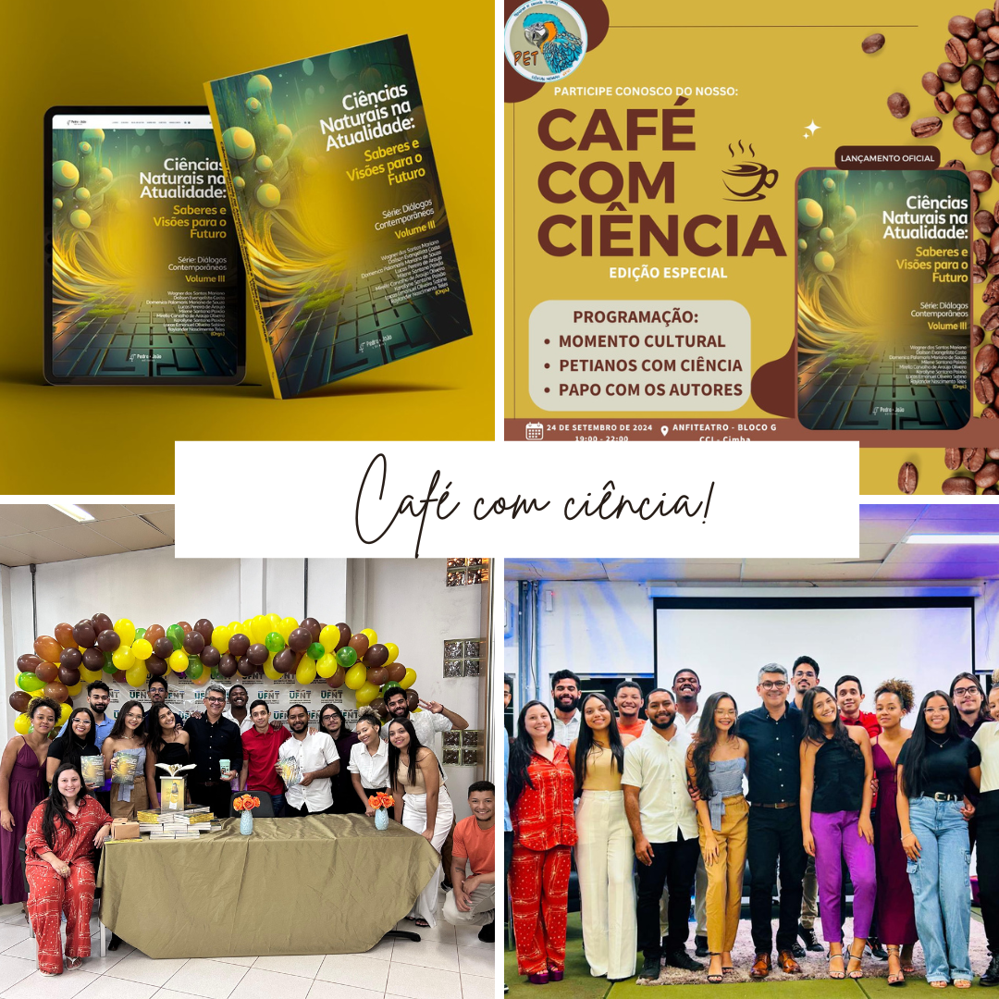

**Fonte**: Autores, 2024.

De acordo com Kochhann (2021), a produção acadêmica é constituída pela construção do conhecimento científico. Sendo essencial para formar cidadãos críticos, pois ele proporciona a construção do conhecimento científico, estimulando a reflexão sobre sua realidade. Na construção deste projeto colaborativo, obteve envolvimento direto com os discentes e docentes em todas as etapas da criação do livro, desde a pesquisa até a publicação, proporcionando experiência acadêmica e científica, que vai além da sala de aula.

Ademais, ressalta-se o trabalho colaborativo, que também se trata de uma ferramenta importante para os participantes, pois cada um deles possui um objetivo em comum, e todos têm o direito de contribuir igualmente com suas próprias ideias. Pois para Miranda e Mangini (2020) a interdisciplinaridade vai além de simplesmente juntar especialistas de diferentes áreas ou sobrepor disciplinas, ela também envolve uma relação de igualdade entre os profissionais da equipe envolvida, onde todos em conjunto trabalham com objetivos comuns e contribuem com seus conhecimentos de maneira crítica e criativa, para atingir metas profissionais compartilhadas, que serão realizados coletivamente, numa perspectiva interdisciplinar.

A construção deste capítulo também foi um desafio a ser proposto, pois trata de um grupo acadêmico em formação, que está sujeito a enfrentar dificuldades relacionadas garantir a qualidade dos capítulos produzidos. Porém, esses desafios foram conciliados por meio da orientação contínua dos docentes que ajudaram nessa construção e permitiram organizar o trabalho cumprindo as metas estabelecidas. Para Paulo Freire em seu livro Pedagogia do oprimido (1981), ele argumenta que o processo educativo deve ser uma prática de libertação, e não de opressão, onde os estudantes devem ser desafiados a refletir criticamente sobre suas condições e a realidade ao seu redor. Sendo assim, na visão do ambiente acadêmico deve-se permitir que os discentes desenvolvam seu pensamento crítico, percebendo que as dificuldades não são obstáculos, mas oportunidades para seu desenvolvimento profissional e pessoal.

1. **Considerações Finais**

É possível vislumbrar que o livro "Ciências na Atualidade: Saberes e Visões para o Futuro" trouxe contribuição significativa não apenas para quem realizou a construção dos capítulos, mas também para a comunidade acadêmica e externa. Trazendo consigo a experiência de trabalho em equipe de forma interdisciplinar, confronto de desafios acadêmicos trabalhados desde o início até o fim dos capítulos. Consequentemente, esses acontecimentos trouxeram contribuição para a autonomia dos acadêmicos, engajamento e desenvolvimento de seu pensamento crítico.

1. **Referências Bibliográficas**

BORDIEU, P. **O poder simbólico**. Rio de Janeiro: Bertrand Brasil, 1983.

BRASIL. Ministério da Educação. Programa de Educação Tutorial – PET: **Manual de Orientações Básicas**. Brasília: MEC, 2018.

DEMO, Pedro. **Pesquisa: princípio científico e educativo**. 12. Ed. São Paulo: Cortez, 2006, p. 102.

FREIRE, Paulo. Pedagogia do oprimido. 1981.

KOCHHANN, Andréa. **A PRODUÇÃO ACADÊMICA E A CONSTRUÇÃO DO CONHECIMENTO CIENTÍFICO:: concepções, sentidos e construções**. Editora Kelps, 2021

MIRANDA, Guilherme Maier; DA ROSA MANGINI, Fernanda Nunes. Trabalho em equipe interdisciplinar na contemporaneidade: limites e desafios. **Sociedade em Debate**, v. 26, n. 3, p. 177-193, 2020.

SANTOS, B. S. A Universidade no Século XXI: Para uma reforma democrática e emancipatória da Universidade. São Paulo: Cortez, 2008.

SAVIANI, D. **Escola e Democracia: Polêmicas do nosso Tempo**. 1 ed. Campinas: Editora Autores Associados, jun. 1983. p. 1-98.

# **Agradecimentos**

Nossos sinceros agradecimentos ao Fundo Nacional de Desenvolvimento da Educação (FNDE), Secretaria de Educação Superior (SESU), Ministério da Educação (MEC), Universidade Federal do Norte do Tocantins e ao Programa de Educação Tutorial Ciências Naturais e outros auxílios .